



JABLUNKOVSKÉ INFORMAČNÍ CENTRUM
tel. 558 340 607, 558 358 013
e-mail: akce@jablunkov.cz
info@jablunkov.cz

KULTURNÍ A SPORTOVNÍ AKCE NA JABLUNKOVSKU
září 2014
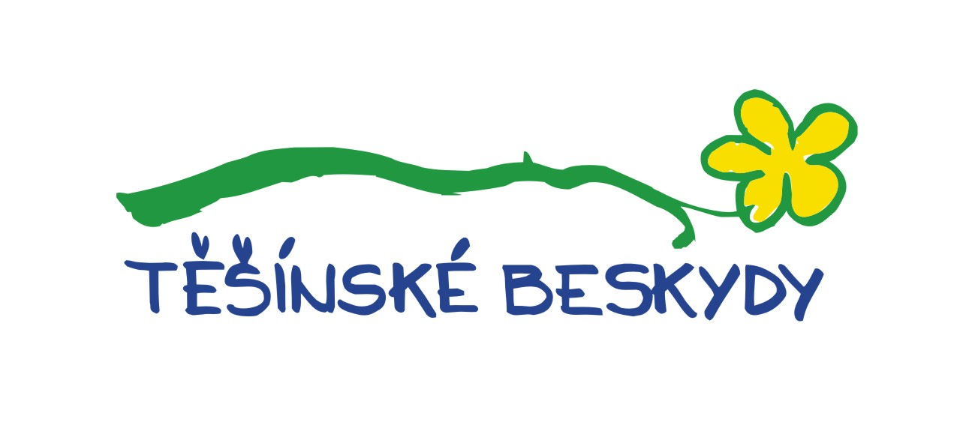  4. – 26. 9. 2014  Mosty u Jablunkova – GOTIC  Výstava fotografií – Bronislav Szcerba  www.gotic.cz  6. 9. 2014  Písek – centrum obce  Písecké dožínky  www.obecpisek.cz  6. 9. 2014  Mosty u Jablunkova – chata Studeničné  Jarmak na Studeničném  www.chatastudenicne.cz  6. – 7. 9. 2014  Dolní Lomná – areál Matice Slezské  Slezské dny – 45. ročník  Mezinárodní folklórní festival.  www.dolnilomna.eu  6. 9. 2014  Dolní Lomná  Dálkový pochod Mánesovou stezkou  www.kct-trinec.ic.cz  6. 9. 2014  Třinec  Ostrý 2014 – Autel montáže  Tradiční cyklistický závod.  www.autel.cz/montaze  6. 9. 2014  Mosty u Jablunkova – PZKO  Lidová a taneční kultura  Přednáška a posezení. Začátek v 16 hodin. | 10. 9. 2014  Mosty u Jablunkova - knihovna  Život a dílo p. Kajfosze  Přednáška J. Szymeczka. Začátek v 16.30 hod.  13. 9. 2014  Dolní Lomná – chata Kamenitý  Burčákový den  www.chatakamenity.cz  14. 9. 2014  Košařiska – Ostrý  Horský běh na Ostrý  www.chataostry.cz  20. 9. 2014  Jablunkov – park za radnicí  Jabkový den  Folklor, zábava, soutěže. Začátek ve 14 hodin.  www.jablunkov.cz  21. 9. 2014  Mosty u Jablunkova – PZKO  Divadelní tradice na česko-polském pomezí  Posezení s přednáškou. Začátek v 16 hodin.  25. 9. 2014 – 1. 2. 2015  Jablunkov – výstavní síň Muzea Těšínska  Léčivé rostliny a jejich dvojníci  www.muzeumct.cz  28. 9. 2014  Jablunkov – PZKO  Jubilejní koncert Jablunkovanky  25. výročí dechového orchestru.  Začátek v 15 hodin.  www.jablunkovanka.cz

